**Практическая работа №9. Модуль OS. Взаимодействие с компонентами операционной системы**

1.Создайте новый проект в PyCharm и назовите его «Office_Tweaks»   
2. В данном проекте Вам необходимо будет реализовать следующий набор функций (см. изображение ниже)

|  |
| --- |
|  |

Для реализации данного функционала необходимо использовать методы из модуля

OS, а также методы из модулей, установленных со сторонних репозиториев.

При запуске программа отображает текущий рабочий каталог - папку в которой

находится исполняемый файл (модуль с расширением .py).

Все действия, перечисленные под пунктами 1-4, будут выполняться над файлами,

которые находятся в рабочем каталоге. В любой момент его можно изменить, выбрав

соответствующий пункт в меню и вставив в консоль ссылку на другой каталог.

Пример:

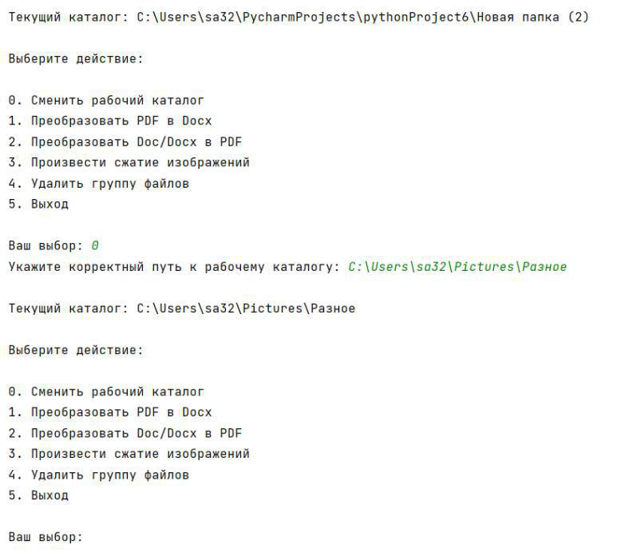

3.Модуль для конвертации документов из формата .pdf в формат .docx (действие 1), а также техническая документация по его работе: <https://pypi.org/project/pdf2docx/> 4.Модуль для конвертации документов из форма[та .docx в .pdf (действие 2), а та](https://pypi.org/project/pdf2docx/)кже техническая документация по его работе: <https://pypi.org/project/docx2pdf/>

5.Для работы с изображениями рекомен[дуется использовать библиотек](https://pypi.org/project/docx2pdf/)у Pillow (ссылка: [https://pypi.org/project/Pillow/).](https://pypi.org/project/Pillow/) В отличии от предыдущих модулей,

функционал этой библиотеки довольно обширный, поэтому всю техническую

документацию от создателей для такой простой задачи изучать избыточно. Ссылка

на описание базовых функции для решения поставленной задачи (действие 3):

<https://www.geeksforgeeks.org/change-image-resolution-using-pillow-in-python/>6[.После выбора функций 1-3, в консоли должны отображаться пронумерован](https://www.geeksforgeeks.org/change-image-resolution-using-pillow-in-python/)ные для выбора

имена файлов, соответствующие исходному формату в выбранном действии.

Примеры:

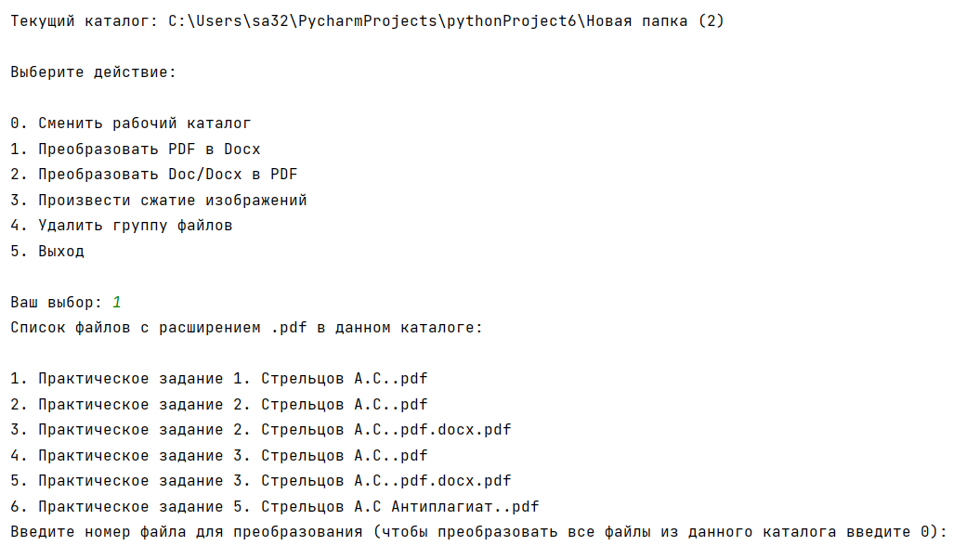

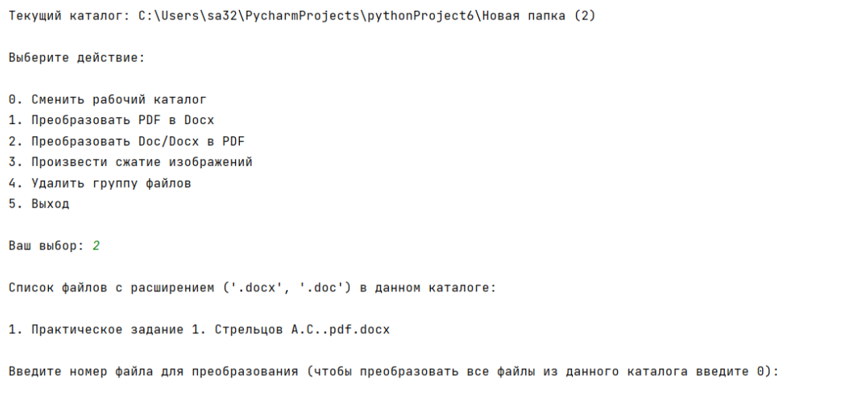

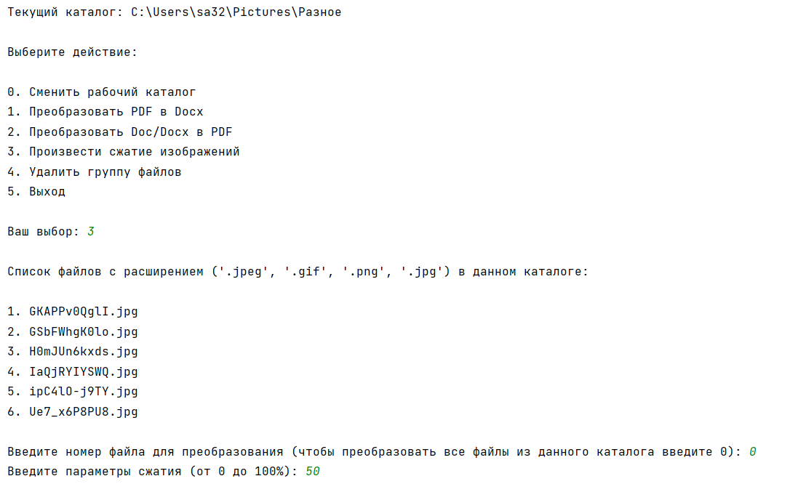

7.В пункте 4 должен быть реализован следующий функционал:

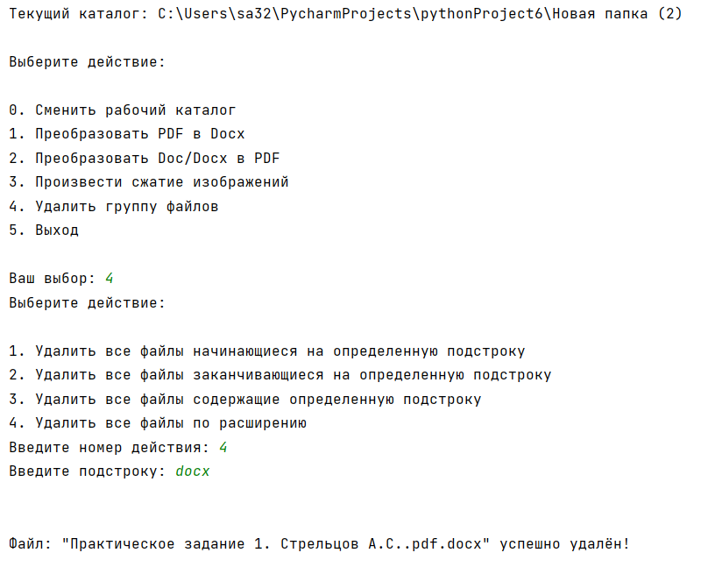

Для реализации данных действий удобно использовать строковые методы: startswith(), endswith().